**Diseño Funcional para Extensiones en la Aplicación**

MD050

XXSV-FA001-00007

Creación de vista para medición de tiempos en el proceso de capitalización sobre ERP

Octubre 2014

Información del Documento

**Control de Versión:**

|  |  |
| --- | --- |
| **Título** | XXSV_FA001_00007 - MD050.docx |
| **Versión** | 6.0 |
| **Fecha de Creación** | 04-Abr-2014 |
| **Fecha Última Actualización** | 06-OCT-2014 |
| **Versión de la Plantilla** | 1.0 |
| **Propósito del Documento** | Creación de Vista para medición de Proceso de Capitalización en ERP |

**Revisado por:**

| **Revisado por** | **País** | **Puesto** | **Firma** | **Fecha** |
| --- | --- | --- | --- | --- |
| **José Isaac Escalante Rendón** | El Salvador | Performance Assurance Chief |  | 06/10/2014 |
|  |  |  |  |  |
|  |  |  |  |  |
|  |  |  |  |  |

**Aprobaciones:**

| **Aprobado por** | **País** | **Puesto** | **Firma** | **Fecha** |
| --- | --- | --- | --- | --- |

|  |  |  |  |  |
| --- | --- | --- | --- | --- |
| Jose Isaac Escalante | Performance Assurance Chief |  |  |  |
| **Allan Villagran** | Performance Assurance Engineer |  |  |  |

Tabla de Contenido

Detalles del Requerimiento 5

Descripción Principal 6

1.1 ProgramasConcurrentes 6

Consideraciones 7

Anexos 8

Asuntos Pendientes y Cerrados para este Entregable 9

1.2 AsuntosPendientes 9

1.3 AsuntosCerrados 9

# Detalles del Requerimiento

Se solicita la creación de una vista sobre ERP que contenga los campos necesarios para poder realizar la medición de tiempos dentro del proceso de capitalización de activos, desde que se ingresa un RFQ hasta que se capitalizan dichos activos. Esto se hará a través de un proceso ETL (extracción, transformación y carga) desde el servidor Governance con IP 192.168.105.19, utilizando el usuario **(SV_DWUSER).**

# Descripción Principal

Se solicita la creación de una vista con los siguientes campos:  
DATE_EFFECTIVE

ASSET_TYPE

DATE_PLACED_IN_SERVICE

|  |
| --- |
| OPERATING_UNIT  SOLICITANTE  NUMERO ARTICULO  DESCRIPCION DEL ARTICULO O DE LA LINEA  LINEA DE PO  TIPO_COMPRA  NUMERO_SOLICITUD  FECHA_SOLICITUD |
| FECHA_APROBACION_SOLICITUD  APROBADOR SOLICITUD – **EL ULTIMO** |
| FECHA_ORDEN (CREACION DE PO)  NUMERO_PO  PO_DESCRIPTION  APPROVED_DATE  NOMBRE DE APROBADOR DE PO – **EL ULTIMO**  DESCRIPTION  CANTIDAD  UNIT_PRICE **-- PO**  MONTO  QUANTITY_RECEIVED  CANTIDAD_PENDIENTE  MONTO_RECIBIDO **-- RECEPCIÓN** |
| MONTO_PENDIENTE **-- PO** |
| Estado PO (en proceso o cerrado)  CAR -- **CAR DE LA** **PO**  CAR_DESCRIPTION  APPROVED AMOUNT |
| FECHA DE RECEPCION -- **ultima fecha recepción** |
| FECHA_FACTURA -- **ULTIMA FACTURA**  FECHA WIP |
| TERMS_DATE  FECHA_PROGRAMADA_PAGO  PAYMENT_DATE |

## NUEVO CAMPO A SOLICITAR

**CHARGE ACCOUNT ó**

**FLEXFIELD_CONTABLE**

## PRINTS DE PANTALLA:

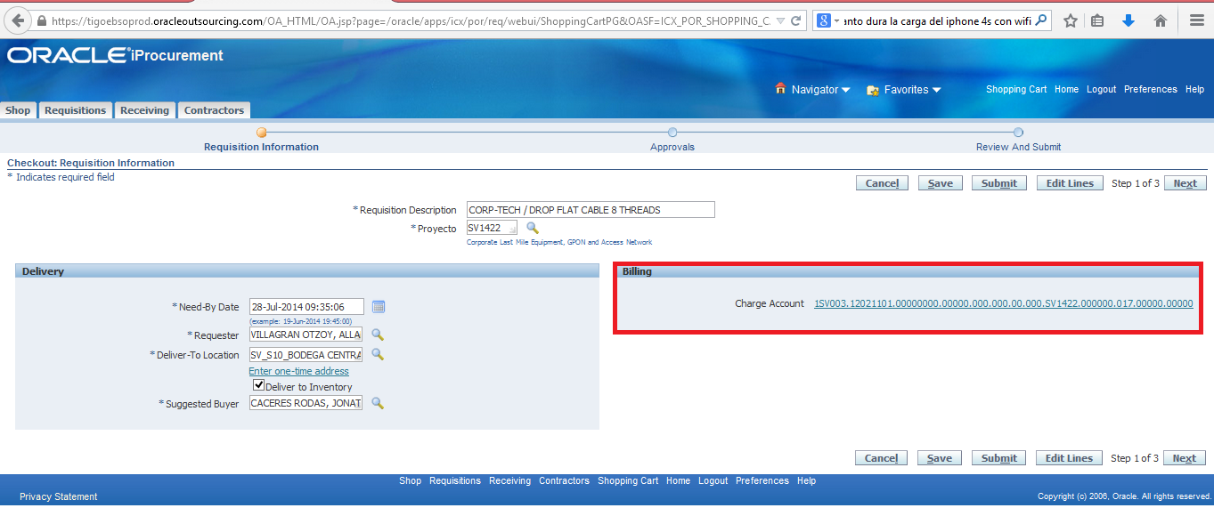

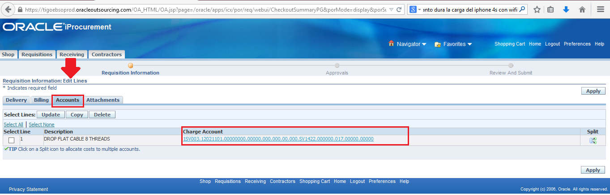

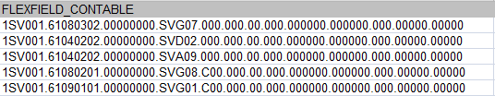

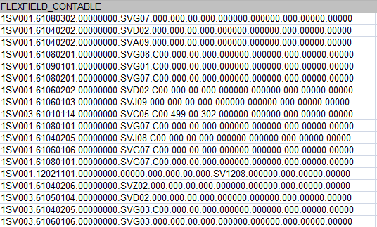

## Programas Concurrentes

Se necesitan programas concurrentes que este actualizando la vista una vez al dia.

# Consideraciones

* Se solicita confirmarnos el nombre de la vista creada en el momento oportuno para realizar pruebas.

# Anexos

No hay anexos.

# Asuntos Pendientes y Cerrados para este Entregable

## AsuntosPendientes

| ID | Asunto | Resolución | Responsabilidad | Fecha Objetivo | Fecha de Impacto |
| --- | --- | --- | --- | --- | --- |
|  |  |  |  |  |  |
|  |  |  |  |  |  |
|  |  |  |  |  |  |

## AsuntosCerrados

| ID | Asunto | Resolución | Responsabilidad | Fecha Objetivo | Fecha de Impacto |
| --- | --- | --- | --- | --- | --- |
|  |  |  |  |  |  |
|  |  |  |  |  |  |
|  |  |  |  |  |  |
|  |  |  |  |  |  |